ENT#4203 대시보드 위젯 편집 화면의 레이아웃 깨지는 현상 해결
대시보드에서 위젯을 편집할 때, 편집 화면 레이아웃이 깨져 속성이 밀리거나 버튼이 깨지는 현상을 해결했습니다.
패치 전
붉은 색으로 표시된 영역의 레이아웃이 어긋나 보입니다.
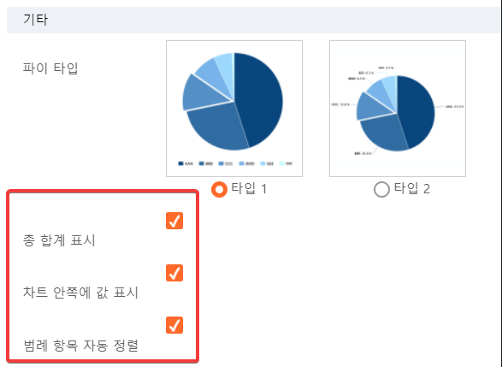
패치 후
레이아웃이 어긋나지 않습니다.
